ПРО ОСНОВНІ ПОКАЗНИКИ РОБОТИ
ПАЛИВНО-ЕНЕРГЕТИЧНОГО КОМПЛЕКСУ УКРАЇНИ
У CІЧНІ-БЕРЕЗНІ 2021 РОКУ

ГО «Науково-технічна спілка
енергетиків та електротехніків України»

Виробництво електроенергії
За 3 місяці 2021 року, обсяг виробництва електричної енергії електростанціями України у цілому склав 42 008,7 млн кВт·г, що на 1635,5 млн кВт·г, або на 4,1% більше, ніж за 3 місяці 2020 року.

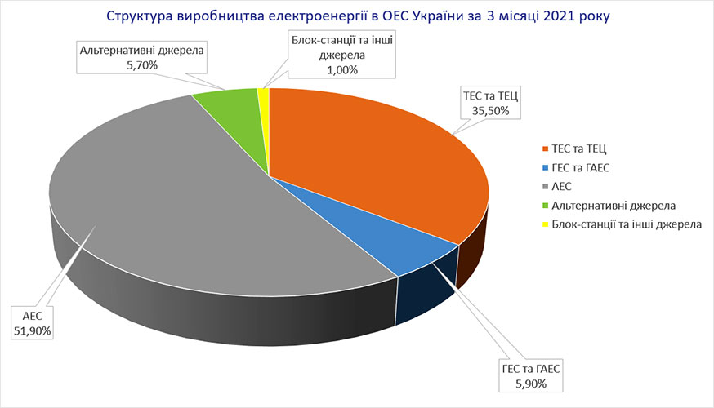

Структура виробництва електроенергії
Виробники електроенергії | 2020 рік |  | 2021 рік |  | +/- до 2020
 | млн кВт·г | % | млн кВт·г | % | млн кВт·г | %
Всього | 40 373,2 | 100,0 | 42 008,7 | 100,0 | 1 635,5 | 4,1
ТЕС та ТЕЦ, з них: | 13 401,9 | 33,2 | 14 904,2 | 35,5 | 1 502,3 | 11,2
ТЕС ГК | 8 908,9 | 22,1 | 10 699,7 | 25,5 | 1 790,8 | 20,1
ТЕЦ та когенераційні установки | 4 493,0 | 11,1 | 4 204,5 | 10,0 | -288,5 | -6,4
ГЕС та ГАЕС, з них: | 1 751,0 | 4,3 | 2 496,4 | 5,9 | 745,4 | 42,6
ГЕС | 1 405,2 | 3,5 | 2 171,3 | 5,2 | 766,1 | 54,5
ГАЕС | 345,8 | 0,9 | 325,1 | 0,8 | -20,7 | -6,0
АЕС | 22 565,1 | 55,9 | 21 803,4 | 51,9 | -761,7 | -3,4
Альтернативні джерела (ВЕС,СЕС, інші) | 2 185,0 | 5,4 | 2 393,7 | 5,7 | 208,7 | 9,6
Блок-станції | 470,2 | 1,2 | 411,0 | 1,0 | -59,2 | -12,6

Структура споживання електроенергії за 3 міс. 2021 року
(без урахування тимчасово окупованих територій АР Крим, м. Севастополя, Донецької та Луганської областей)
Групи споживачів | Споживання у 2020 | Споживання у 2021 |  | Питома вага, %
 | млн кВт·г | млн кВт·г | +/- | 2020 р. | 2021 р.
Споживання ел.ен. (брутто) | 39724,3 | 42377,4 | 2653,1
Споживання ел.ен. (нетто) | 31741,1 | 33835,3 | 2094,2 | 100,0 | 100,0
1.Промисловість  у тому числі: | 12481,0 | 13012,8 | 531,8 | 39,3 | 38,5
Паливна | 855,9 | 862,5 | 6,5 | 2,7 | 2,5
Металургійна | 6821,0 | 7026,2 | 205,2 | 21,5 | 20,8
Хімічна та нафтохімічна | 999,4 | 1105,5 | 106,1 | 3,1 | 3,3
Машинобудівна | 929,0 | 1013,1 | 84,1 | 2,9 | 3,0
Будів.матеріалів | 491,8 | 546,7 | 55,0 | 1,5 | 1,6
Харчова та переробна | 1068,8 | 1060,1 | -8,7 | 3,4 | 3,1
Інша | 1315,2 | 1398,8 | 83,7 | 4,1 | 4,1
2.Сільгоспспоживачі | 845,5 | 905,6 | 60,1 | 2,7 | 2,7
3.Транспорт | 1693,2 | 1667,2 | -26,0 | 5,3 | 4,9
4.Будівництво | 279,5 | 331,2 | 51,7 | 0,9 | 1,0
5.Ком.-побутові споживачі | 4086,7 | 4262,6 | 175,9 | 12,9 | 12,6
6.Інші непромисл.споживачі | 2122,1 | 2412,3 | 290,2 | 6,7 | 7,1
7.Населення | 10233,3 | 11243,6 | 1010,4 | 32,2 | 33,2
Міненерго
Основними складовими боргу споживачів перед операторами систем розподілу за спожиту до 01.01.2019 електричну енергію станом на 01.04.2021 є заборгованість підприємств вугільної промисловості (14491,0 млн грн), підприємств водопостачання та водовідведення (4283,2 млн грн), підприємств хімічної промисловості (2023,8 млн грн) та населення (1595,5 млн грн).

Щодо виплат за «зеленим» тарифом
За «зеленим» тарифом з початку року закуплено 2624 тис. МВт·год електроенергії.
На 15 квітня 2021 року на користь відновлювальної генерації сплачено 11,45 млрд грн. При цьому, електроенергію січня сплачено на 93%, лютого – на 90%, березня – 81%.
У 2020 р. ДП «Гарантований покупець» придбало у виробників електроенергії за «зеленим» тарифом на суму 30,9 млрд грн, сплачено – 63%. При цьому, електроенергію січня, лютого і березня сплачено на 100%. квітня – 49%, травня – 5%, червня – 4%, липня – 3,5%, серпня, вересня, жовтня, листопада і грудня – 100%.
Гарантований покупець здійснює виплати за «зеленим» тарифом, керуючись принципами розрахунків – пропорційно до обсягів відпущеної товарної продукції, за фактом отримання коштів.

ПСО
Для забезпечення потреб побутових споживачів Гарантований покупець у березні 2021 року купив 3 565 тис. МВт·год, з початку року – 11 321 тис. МВт·год (у НАЕК «Енергоатом» – 10 587 тис. МВт·год).
За 2020 рік виробникам електроенергії для забезпечення потреб населення сплачено 19,5 млрд грн, що складає 84%.

Постачальник «останньої надії»
Постачальником «останньої надії» визначено Державне підприємство зовнішньоекономічної діяльності «Укрінтеренерго».
За 3 місяці 2021 року постачальником «останньої надії» відпущено електричної енергії споживачам в обсязі 370,1 млн кВт•год на суму 1420,9 млн грн, рівень оплати склав 13,4%. Загальна заборгованість перед постачальником «останньої надії» станом на 01.04.2021 склала 3633,7 млн гривень.
Споживачі, які мають найбільшу заборгованість за спожиту електричну енергію станом на 01.04.2021:
– КП «Харківські теплові мережі» – 817,1 млн грн;
– ТОВ «Запорізький титано-магнієвий комбінат» – 398,8 млн грн;
– КП «Компанія «Вода Донбасу» – 319,9 млн грн;
– ДП «Торецьквугiлля» – 140,5 млн грн;
– ДП «Шахтоуправління Південнодонбаське № 1» – 121,2 млн грн;
– ДП «Мирноградвугiлля» – 114,5 млн грн;
– ДП «Вугільна компанія «Краснолиманська» – 102,9 млн грн.

Видобуток вугілля
За березень 2021 року вугледобувними підприємствами України видобуто 2 729,7 тис. тонн вугілля, що на 2,0 % більше порівняно з березнем 2020 року. Видобуток енергетичного вугілля – 2 110,0 тис. тонн, коксівного вугілля – 619,7 тис. тонн.
З початку року видобуто 7 876,2 тис. тонн вугілля, що на 0,1 % менше порівняно з відповідним періодом минулого року. У тому числі видобуток енергетичного вугілля склав 5 939,6 тис. тонн, коксівного – 1 936,5 тис. тонн.

Запаси вугілля та мазуту на ТЕС та ТЕЦ
Запаси вугілля на 13.04.2021 становили 770,2 тис. тонн при нормі гарантованих запасів 504,7 тис. тонн. При цьому запаси газового вугілля складали 526,8 тис. т, а запаси антрациту – 243,4 тис. т.
Запаси топкового мазуту на 12.04.2021 становили 46,1 тис. тонн, що на 16,1% більше ніж у 2020 році.
Міненерго

Газ

Видобуток газу
З початку року Україна у порівнянні з минулим роком скоротила видобуток природного газу на 5% або 265 млн куб м – з 5,1 млрд куб м у січні-березні 2020 р. до 4,86 млрд куб м у січні-березні 2021 р.

Транзит газу
У I кварталі 2021 року транзит природного газу з Росії до країн Європи склав 10 441 млн куб. м. Середньодобовий обсяг транзиту склав 116 млн куб. м.
Зокрема у березні транзит російського газу через українську ГТС зріс на 27% відсотків порівняно з лютим та склав 3 691 млн куб. м. Динаміка обумовлена зниженням обсягів газу в європейських підземних газосховищах та, відповідно, підвищеним попитом на блакитне паливо в країнах ЄС.
У зв’язку з ринковою кон’юнктурою у І кварталі 2021 року під транзит російського газу були заброньовані додаткові потужності в обсязі 2 115 млн куб. м. Таким чином, загальний обсяг заброньованих транзитних потужностей (контрактні + додаткові) склав 11 978 млн куб. м, які були використані на 87% .
С початку року ОГТСУ протранспортував до Словаччини – 5 991 млн куб. м, до Угорщини – 2 093 млн куб. м, до Польщі – 863 млн куб. м газу, до Румунії – 394 млн куб. м, до Молдови – 1 101 млн куб. м.

Газопостачання
Споживачі України у березні 2021 року використали 3 724,51 млн куб. м природного газу, що на 17,2% більше березня 2020 року.
З початку року використано газу в Україні 12 435,77 млн куб. м, що на 13,9% більше відповідного періоду 2020 року.

Нафта

Транспортування нафти
За 3 місяці 2021 року загальний обсяг транспортованої нафти становить 3 485,0 тис. тонн, що на 13,7% менше порівняно з відповідним періодом 2020 року.

Підсумки роботи підприємств ядерної енергетики
та атомної промисловості
Атомні електростанції. У березні 2021 року ДП «НАЕК «Енергоатом» вироблено 7 904,0 млн кВт∙год електроенергії, що на 344,7 млн кВт∙год більше порівняно з відповідним періодом минулого року.
С початку 2021 року ДП «НАЕК «Енергоатом» вироблено 21 803,4 млн кВт∙год електроенергії, що на 761,7 млн кВт∙год менше порівняно з 3 міс. 2020 року.

Капітальні інвестиції галузей ПЕК
Протягом січня-березня 2021 року в електроенергетичній галузі за рахунок усіх джерел фінансування освоєно 3 208,5 млн грн капітальних вкладень, що на 18,1% менше відповідного показника 2020 року.
Продовжуються роботи з будівництва Дністровської ГАЕС, реконструкції енергоблоків ТЕС, каскаду Дніпровських ГЕС, будівництва магістральних електромереж для видачі потужності блоків атомних електростанцій.
Введено в дію: | - 193,6 км ліній електропередачі всіх напруг;  - 66,1 МВт трансформаторної потужності;  - 3,7 км волоконно-оптичних мереж зв’язку.

Ліквідація збиткових вугледобувних підприємств
Плановими обсягами асигнувань з Державного бюджету на 2021 рік передбачено видатки за бюджетною програмою «Заходи з ліквідації неперспективних вугледобувних підприємств» у сумі 1 032,5 млн гривень.
Фактично з початку року підприємствам, що знаходяться на стадії підготовки до ліквідації та ліквідації, а також з утримання водовідливних комплексів спрямовано 137,5 млн. грн., у тому числі:
- шахти, які готуються до ліквідації – 26,1 млн грн;
- ДП «Укршахтгідрозахист» – 5,6 млн грн;
- ДП «ОК «Укрвуглереструктуризація» – 105,8 млн грн.

Оплата праці
На 1 квітня 2021 року розмір середньомісячної заробітної плати штатного працівника на підприємствах, що належать до сфери управління Міністерства енергетики України, у розрізі галузей становить:
– електроенергетика – 18 260 грн (збільшення до відповідного показника 2020 року на 1 918 грн);
– атомно-промисловий комплекс – 37 106 грн (більше на 6 311 грн);
– нафтогазовий комплекс – 13 172 грн (більше на 4 299 грн);
– вугільна галузь – 13 589 грн (більше на 1722 грн).
Станом на 1 квітня 2021 року на підприємствах, що належать до сфери управління Міненерго загальна заборгованість із виплати заробітної плати становила 575,1 млн грн та збільшилася віднсно I кв. 2020 року на 288,1 млн грн. Найбільша заборгованість у вугільній галузі – 536,8 млн грн.

